

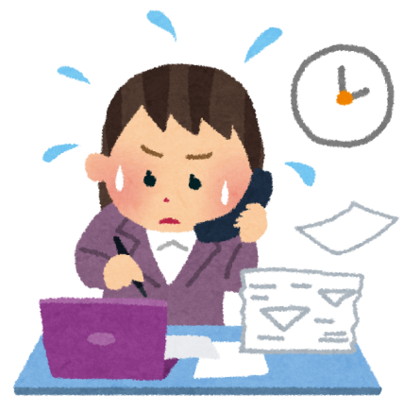

同世代のみんなは、
どうしているのかな？
患者さんとどう関わって いったら良いのかな・・・。

色んな業務に追われて 優先順位が分からない。
「こころのケア」

～みなさんの抱える悩み、話せていますか？～
今年も新人研修の時期がやってまいりました！今回、第２回目となりますが、自分自身の
「こころのケア」や「健康であること」に理解を深めながら、みなさんが抱える悩みや不安を
同世代の仲間と共有し、色々な気付きや振り返りに繋がるような企画を考えています。また今回の新人研修会をきっかけに、「精神保健福祉士としてこれからも頑張れそうだな！」という意欲や自信、たくさんの人や仲間たちとの輪が繋がることで、少しでも日頃の業務のお役に立てればと考えております。
不安や葛藤をひとりで抱え込んでいませんか？
皆様！勇気を出して、ご参加下さい♪

